BOŽIĆNA DOGAĐANJA u XV. GIMNAZIJI TIJEKOM PROSINCA 2018. GODINE
HUMANITARNE AKCIJE

„ Pomognimo skloništu NOINA ARKA“.
Od 3. do 7. prosinca donirajte hranu i potrepštine (dekice, igračke i sl.) najstarijoj Udruzi za zaštitu životinja u Hrvatskoj – „Noina Arka“. Prigodne kutije se nalaze na ulazu u Školu, kao i u M hodniku.

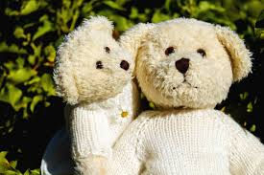
„Radost svijetu“
Od 10. do 20. prosinca donirajte dječje igračke, knjige i slatkiše djeci iz Dječjeg doma “Nazorova“. Prigodne kutije se nalaze na ulazu u Školu, kao i u M hodniku.

„Pokloni sitnicu-pokloni sreću“
Od 10. do 18. prosinca, 2018. u auli škole biti će postavljene kutije za prikupljanje potrepština za Specijalnu bolnicu za kronične bolesti dječje dobi u Bistri. Kako bi donacije bile u skladu s potrebama bolnice, molimo da proučite popis potreba na http://www.bolnica-bistra.hr/sto-nam-je-najpotrebnije/.
Otpremanje donacija biti će organizirano 19. prosinca 2018.

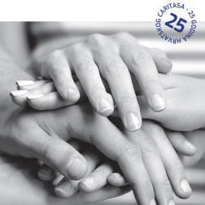
“Za 1000 radosti – Daruj i obraduj!”

Od 14. do 20. prosinca, 2018. u organizaciji Hrvatskog Caritasa provoditi će se humanitarna akcija, koja ima za cilj pomoći obiteljima lošijeg imovinskog stanja.
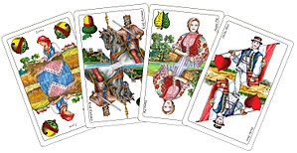
HUMANITARNI MIOČANSKI BELOT TURNIR
Informacije i prijave do nedjelje, 16.12.2018. na
e mail : ana.jakopovic36@gmail.com
mobitel: 091 79 35 921
ODRŽAVANJE : ponedjeljak i utorak nakon nastave

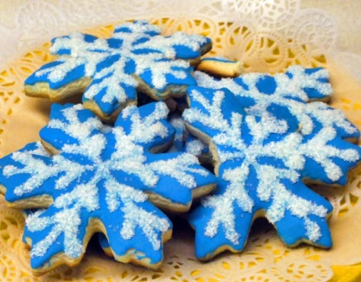
„Božićni sajam“
21.12.2018. od 11:00 do 12:00 sati u auli i kantini škole održati će se tradicionalni Božićni sajam. Svi razredi koji žele imati štand na sajmu trebaju se do 17.prosinca javiti prof. Sanji Vučetić u P10.
Prikupljene donacije namijenjene su UNICEF-ovom projektu „Škole za Afriku“, i Specijalnoj bolnici za kronične bolesti dječje dobi u Bistri.
Uz prodaju kolača i slatkiša, moći ćete kupiti i ružičaste vrpce, majice i narukvice te tako sudjelovati u humanitarnoj Božićnoj akciji Udruge SVE za NJU.

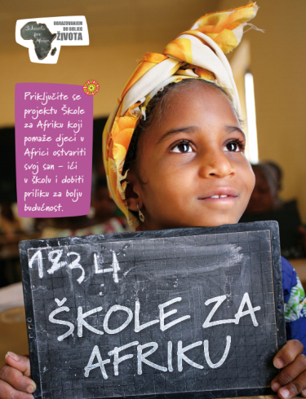

 | ZAVRŠNA BOŽIĆNA PRIREDBA  21. prosinca 2018. u 12h  u Sportskoj dvorani škole  održati će se završna priredba na kojoj će nastupiti komorni sastavi, MIOC plesna grupa, MIOC band, IB band i školski zbor.

S radošću vas pozivamo da sudjelujete u svim događanjima kojima ćemo obilježiti
i najaviti nadolazeće blagdane.
Ho, ho, hooo…

